**Команды.**

/showed 1

/showworkers 1

/help 1

/add 1

/delete 3

/end 4

Для управления базой сотрудников, созданы такие команды. Команды управления базой доступны только админу.

Команды можно выбирать в выпадающем меню или вводить вручную.

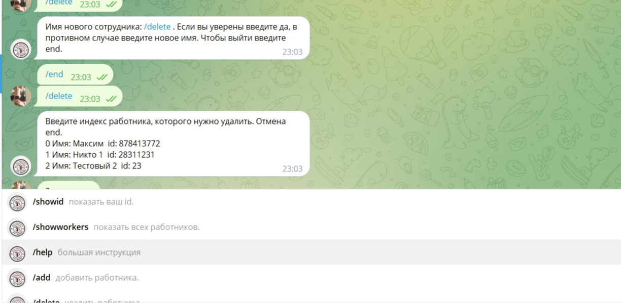

# /showed

Показывает персональный индефикатор запросившего. Уникальный номер чата, по которому бот рассылает сообщения или узнает админа.

# /showworkers

Выводит сотрудников. Сотрудник, то тот кто получает рассылку с сайта. В бота могут зайти много людей, но заявки увидят только сотрудники и админ. Причем админ получает заявки всегда. Если это будет мешать можно отключить звук для бота в телеграме. Или придумать новую команду, но это по желанию.

# /help

Выведет содержание этого word документа. Всего-лишь памятка.

# /add

Запустить может только админ. Админ войдет в режим добавления, при котором другие команды не считываются как команды. Чтобы выйти можно использовать команду **/end.**

*Если вы хотите добавить нового сотрудника, то попросите у него этот id и введите его в базу.*

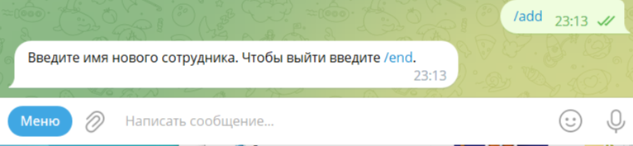

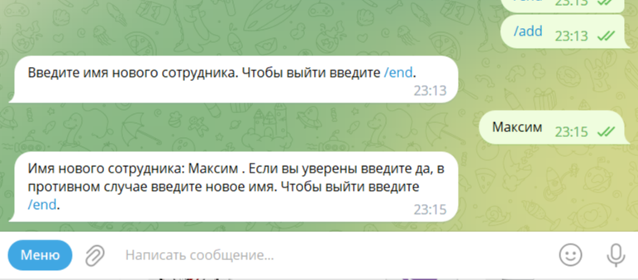

*Имя* – всего-лишь показывает чей id, можно написать любой текст или цифры. Также видно, что можно изменить решение и ввести другое имя. Если все устраиваем можно ввести да/Да (регистр первой буквы не играет роли)

Бот написан так, чтобы можно было ошибаться, но я мог допустить ошибку в алгоритмах. Поэтому ошибки не исключаются. В случае такой ошибки можно ввести несколько раз /end. При самом тяжелом случае перезапустить сайт. Даже при ошибке сообщения о новых заявках будут приходить. 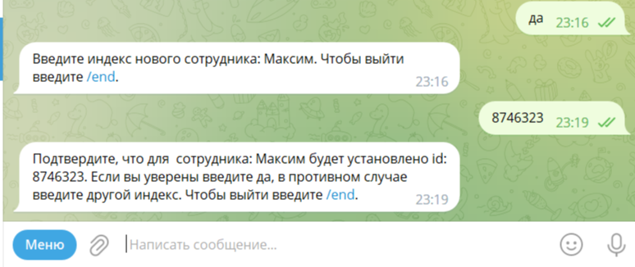

Если все успешно бот замолкает.

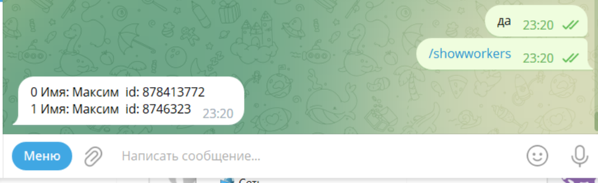

# /delete

Запустит режим удаления. Логика схожа с добавлением.

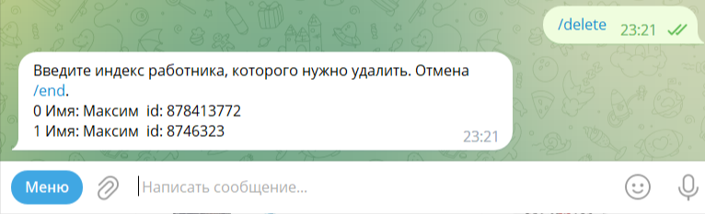

**Стоит отметить, что номер работника начинается с нуля**, если что-то будет не устраивать , поменяю.

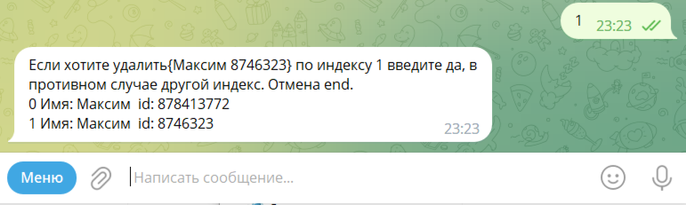

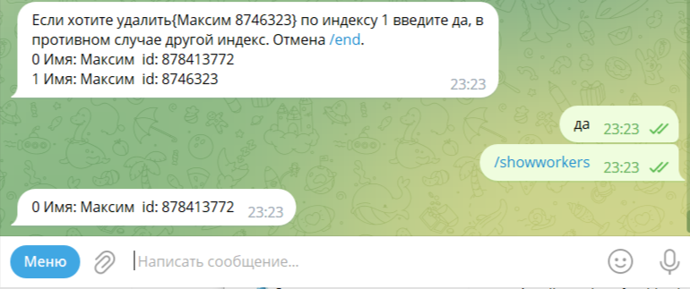

# /end

Выключает режим добавления или удаления.